Vámjogi ismeretek az adóellenőrzésben

Okmánytár

2011.

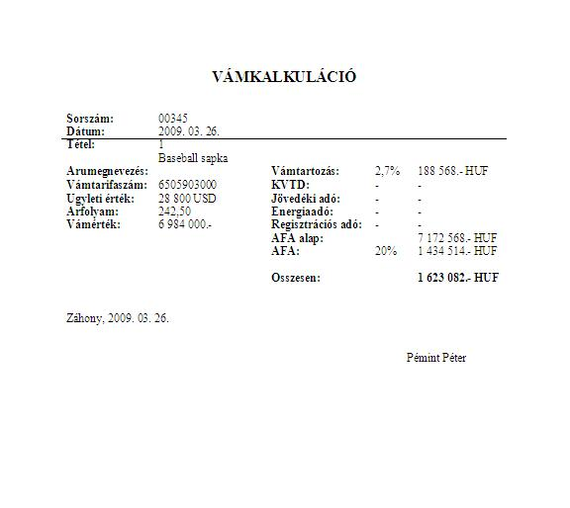

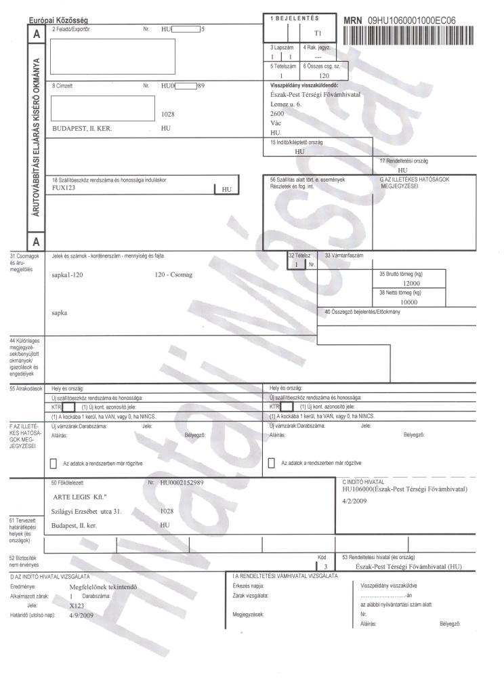

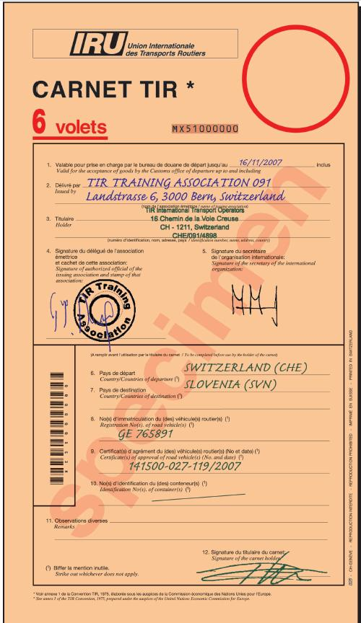

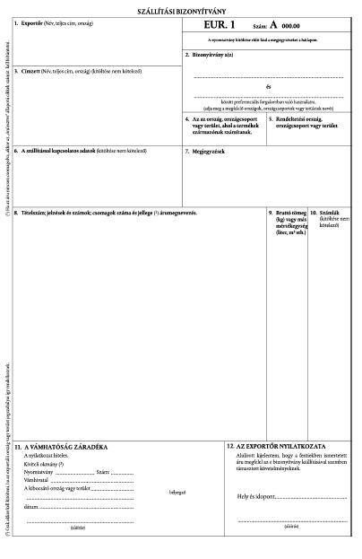
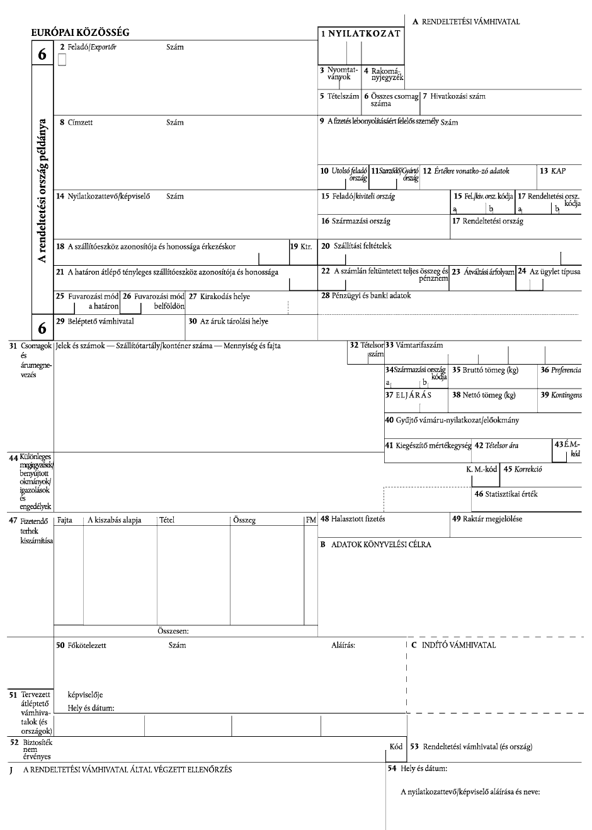
1
HU923000
Határozatszám
Elfogadás
CDPS-ID
IMPEX
Delhi, Seaport 16542
India
Miss Röfi Kft, HU-2200 Monor, Matróz kikötő 8 (Címtípus:S)
HU0000052843
IM A
1
Buldózer Rt., HU-3011 Heréd, Buldózer lejtő 2. 100 25464 259 -(Címtípus:S)
(2)
IN
HU
HR461,HR789
RO
0
CIP
Budapest
1
3
3
EUR
10 000

1 1
Debrecen
1 1
Jutazsák
K 100 NAR
63051010 00 0300
IN
4000 000
20 000
20 000
200
TN
1
2 641 700
Számla sorszáma
A00
B00
A
Budapest, 2009. …. ….

Zsákos Frodó Buldózer Rt., HU-3011 Heréd, Buldózer lejtő 2. 100 25464 259 -(Címtípus:S)
HU0000009210
10000

170005N0004698725

<?xml version="1.0" encoding="ISO-8859-2" ?>
- <EV VPID="HU0000009210" KOT_AZON="HU000000921020070921VPRKteszt001" DATUM="20080409090000" CEL_RENDSZER="CDPSEV" VHKOD="HU015000" uzenetkuldo="VPI" xmlns="http://schemas.vam.gov.hu/CDPS/EV/2.4">
- <ARUFEJ>
<BEJELENTES1>IM</BEJELENTES1>
<BEJELENTES2>A</BEJELENTES2>
<OSZLAPSZ>1</OSZLAPSZ>
<RAKJEGYZEK>1</RAKJEGYZEK>
<TETELSZAM>1</TETELSZAM>
<OSZCSOM>1</OSZCSOM>
<HIVSZAM>TESZT01</HIVSZAM>
<IMPORTOR>HU0000052843</IMPORTOR>
<VKK>HU0000009210</VKK>
<KEROJOG>2</KEROJOG>
<IORSZKOD>IN</IORSZKOD>
<RENORSZKOD>HU</RENORSZKOD>
<SZJELIND>ABC-123</SZJELIND>
<SZTARTALY>0</SZTARTALY>
<FUVPAR>CIP</FUVPAR>
<PARHELY>BUDAPEST</PARHELY>
<PARHELYKOD>1</PARHELYKOD>
<HONHAT>RO</HONHAT>
<DNEM>EUR</DNEM>
<DEVO>10000</DEVO>
<UGYLETIP>11</UGYLETIP>
<FUVMOD_HAT>3</FUVMOD_HAT>
<FUVMOD_BEL>3</FUVMOD_BEL>
<VHKOD>HU923000</VHKOD>
<ARUHELY />
<BRUTTO>20000</BRUTTO>
<FIZMOD>A</FIZMOD>
<FIZKONY />
<RAKTARAZON />
<EVHELY>BUDAPEST</EVHELY>
<EVDAT>20091107000000</EVDAT>
<BEJELENTO>ZSÁKOS FRODÓ</BEJELENTO>
</ARUFEJ>
- <ARUTETEL>
<TETELSORSZAM>1</TETELSORSZAM>
<AKLAPSZ>1</AKLAPSZ>
<CSOMMOD>PK</CSOMMOD>
<KESZME>100</KESZME>
<KESZMEGYS>NAR</KESZMEGYS>
<ARUNEV>JUTAZSÁK</ARUNEV>
<KONOMEN>63051010</KONOMEN>
<TARICKOD>00</TARICKOD>
<NEMZETI_KIEGKOD>0300</NEMZETI_KIEGKOD>
<SZORSZKOD>IN</SZORSZKOD>
<PREFERENCIA>200</PREFERENCIA>
<EKOD1>4000</EKOD1>
<EKOD2>000</EKOD2>
<NETTO>20000</NETTO>
<KMENNY>1</KMENNY>
<TETSORE>10000</TETSORE>
<ERTEKEL_MOD>1</ERTEKEL_MOD>
<STATERTEK>255000</STATERTEK>
- <ROVAT_47>
<TETELSORSZAM>1</TETELSORSZAM>
<KODTIP>A</KODTIP>
<VTKOD>A00</VTKOD>
</ROVAT_47>
- <ROVAT_47>
<TETELSORSZAM>1</TETELSORSZAM>
<KODTIP>A</KODTIP>
<VTKOD>B00</VTKOD>
</ROVAT_47>
- <ARUT_MELL>
<TETELSORSZAM>1</TETELSORSZAM>
<M_TIPUS>P</M_TIPUS>
<ALTIP>FELA</ALTIP>
<ADAT>KÜLFÖLDI CÉG</ADAT>
<KIORSZ>IN</KIORSZ>
<IRSZAM>16565</IRSZAM>
<HELYSEG>DELHI</HELYSEG>
<TERULETMEGNEV>SEAPORT 16542</TERULETMEGNEV>
</ARUT_MELL>
</ARUTETEL>
</EV>

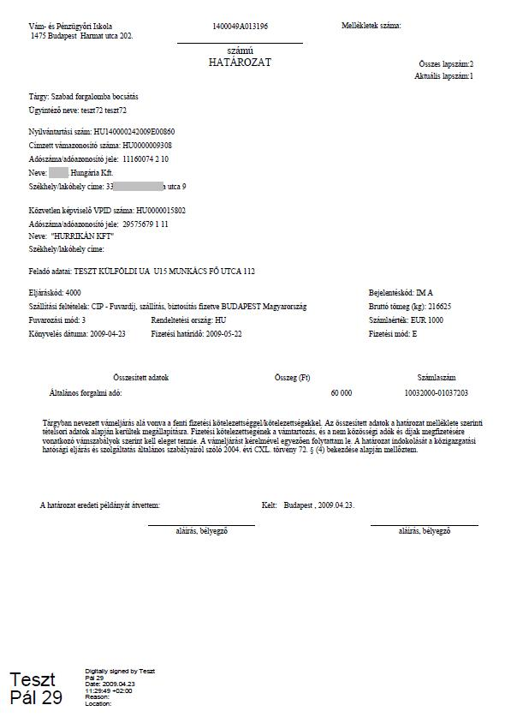

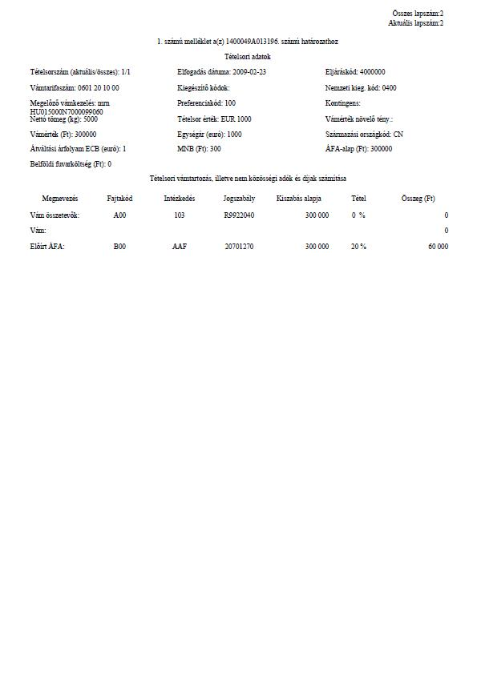

<?xml version="1.0" encoding="ISO-8859-2" ?>
- <EV VPID="HU0000028149" KOT_AZON="HU000002814920070323VPRKteszt002" DATUM="20080409090000" CEL_RENDSZER="CDPSEV" VHKOD="HU014000" uzenetkuldo="VPI" xmlns="http://schemas.vam.gov.hu/CDPS/EV/2.4">
- <ARUFEJ>
<BEJELENTES1>EX</BEJELENTES1>
<BEJELENTES2>A</BEJELENTES2>
<EXPORTOR>HU0000009201</EXPORTOR>
<OSZLAPSZ>1</OSZLAPSZ>
<TETELSZAM>1</TETELSZAM>
<OSZCSOM>123456</OSZCSOM>
<VKK>HU0000009201</VKK>
<KEROJOG>1</KEROJOG>
<IORSZKOD>HU</IORSZKOD>
<RENORSZKOD>RU</RENORSZKOD>
<SZJELIND>1</SZJELIND>
<SZTARTALY>0</SZTARTALY>
<FUVPAR>EXW</FUVPAR>
<PARHELY>GYOR</PARHELY>
<PARHELYKOD>1</PARHELYKOD>
<SZJELHAT>1</SZJELHAT>
<DNEM>EUR</DNEM>
<DEVO>10000</DEVO>
<UGYLETIP>11</UGYLETIP>
<FUVMOD_HAT>3</FUVMOD_HAT>
<FUVMOD_BEL>3</FUVMOD_BEL>
<VHKOD>HU621000</VHKOD>
<BRUTTO>1000</BRUTTO>
<FIZMOD>A</FIZMOD>
<EVHELY>BP</EVHELY>
<EVDAT>20080409000000</EVDAT>
<BEJELENTO>VAK BÉLA</BEJELENTO>
</ARUFEJ>
- <ARUTETEL>
<TETELSORSZAM>1</TETELSORSZAM>
<AKLAPSZ>1</AKLAPSZ>
<CSOMMOD>LT</CSOMMOD>
<KESZME>270</KESZME>
<KESZMEGYS>KGM</KESZMEGYS>
<ARUNEV>raklap</ARUNEV>
<KONOMEN>44152020</KONOMEN>
<TARIC_KIEGKOD1>4099</TARIC_KIEGKOD1>
<NEMZETI_KIEGKOD>0000</NEMZETI_KIEGKOD>
<SZORSZKOD>HU</SZORSZKOD>
<EKOD1>1000</EKOD1>
<EKOD2>000</EKOD2>
<NETTO>1000</NETTO>
<KMENNY>100</KMENNY>
<STATERTEK>2500000</STATERTEK>
- <ARUT_MELL>
<TETELSORSZAM>1</TETELSORSZAM>
<M_TIPUS>B</M_TIPUS>
<ALTIP>0325</ALTIP>
<ADAT>aa</ADAT>
<KIORSZ>HU</KIORSZ>
</ARUT_MELL>
- <ARUT_MELL>
<TETELSORSZAM>1</TETELSORSZAM>
<M_TIPUS>B</M_TIPUS>
<ALTIP>Y903</ALTIP>
<ADAT>12345</ADAT>
<KIORSZ>HU</KIORSZ>
</ARUT_MELL>
- <ARUT_MELL>
<TETELSORSZAM>1</TETELSORSZAM>
<M_TIPUS>P</M_TIPUS>
<ALTIP>CIMZ</ALTIP>
<ADAT>XYC KFT.</ADAT>
<KIORSZ>HU</KIORSZ>
<IRSZAM>5445</IRSZAM>
<HELYSEG>KIJEV</HELYSEG>
<TERULETMEGNEV>UCCA</TERULETMEGNEV>
</ARUT_MELL>
- <ARUT_MELL>
<TETELSORSZAM>1</TETELSORSZAM>
<M_TIPUS>C</M_TIPUS>
<ALTIP>569</ALTIP>
<ADAT>123</ADAT>
</ARUT_MELL>
</ARUTETEL>
</EV>

